示范教案一(6.2神经系统的组成)

●教学目标
知识目标
1.描述神经系统和神经元的组成和功能。
2.说明人体各部分的协调动作主要靠神经系统的调节来实现。
能力目标
通过本节课的学习，进一步培养学生的自学能力和获取知识的能力。
情感目标
通过“资料分析”的学习，培养学生关心他人、尊老敬老、乐于奉献的情操。
●教学重点
1.神经系统的组成。
2.神经元及结构。
●教学难点
1.神经系统的组成。
2.神经元及结构。
●教学方法
谈话法、归纳法。
●课前准备
1.教师准备：(1)查阅有关资料，设计本课教学过程。
(2)了解神经系统损伤及由此导致的不良后果的事例，最好是录像或多媒体课件。
2.学生准备：(1)图书馆或网上查阅有关资料。
(2)注意现实生活中与本课有关的病例并与神经系统知识相联系。
●课时安排
1课时
●教学过程
［导入新课］
大家知道，人体由八大系统构成，每个系统都不是孤立的，而是彼此相联系的，形成了一个统一的整体。比如说，人在剧烈运动时，不仅仅由运动系统参与完成，还有循环系统中心跳加快、血流加速、血压升高、呼吸频率增快、出汗增多。可见，运动系统、循环系统、呼吸系统、排泄系统等彼此联系，相互协调。再比如，人在生气时，怒目圆睁、脸色发红、手握成拳、咬牙切齿，出气呼哧哧，也是多器官系统参与的。这是为什么呢？原来，神经系统具有神经调节作用，从而使各器官系统相互协调配合一致。那么，神经系统为什么有那么完善的调节作用呢？噢，这与神经系统的组成有关，今天我们就来探究神经系统的秘密。
［讲授新课］
第二节神经系统的组成
一、神经系统的组成部分
师：首先，让我们共同分析四个病例，请同学们看书P97并围绕发病原因、发病部位及症状对所给资料进行分析。
生：看书、分析。
师：多媒体展示全部或部分病例并展示下表。
生：看表。
师：病例1的发病原因、部位及症状分析。
生：依次作分析。
师：点击出示表内内容。用此方法分别分析4个病例，完成表格。在病例4中，肿瘤位置不同，症状相同吗？
生：肿瘤位置不同，压迫的大脑神经中枢不同，可能导致不同症状，如失聪、失语、下肢瘫痪等。
师：同学们回答得很好。要想搞清以上四个病例，必须了解神经系统的组成和功能。
脑与我们的四肢、眼睛、内脏等所有器官都建立着神经联系，脊髓和四肢间也有神经联系。这样，由脑和脊髓以及由它们发出的神经组成了神经系统。请同学们仔细看图Ⅳ－52，仔细阅读方框中的内容。
生：看图。
师：现在请几位同学介绍神经系统的各部分结构。
生1：脑分为大脑、小脑和脑干。
师：对。
生2：大脑由两个大脑半球组成，表面是大脑皮层，约有140亿个神经细胞，具有感觉、运动、语言等多种生命活动的功能区，这些功能区叫神经中枢。
师：讲得很好。
生3：小脑有维持身体平衡的作用，使运动协调准确。
师：对。
生4：脑干也是脑的组成部分，脑干中有些部位专门调节心跳、呼吸、血压等人体基本的生命活动。
师：很好，说明同学们连小字内容也学习了。
生5：脑的下面与脊髓相连。脊髓能对外界或体内的刺激产生有规律的反应，还能对这些刺激的反应传导到大脑，是脑与躯干、内脏间的联系通路。
师：介绍得很准确。
生6：从图中可看到由脊髓发出很多神经，叫脊神经，分布在躯干和四肢的肌肉里。
生7：脑也发出了神经，但图中没有显示。由脑发出的神经叫脑神经，大都分布在头部的感觉器官、皮肤、肌肉等处。脑和脊髓还有通向内脏器官的神经。
师：同学们介绍得很全面，很好。从结构功能看，脑和脊髓是神经系统的中枢部分，我们把这两部分叫……
生：中枢神经系统
师：脑神经和脊神经共同组成了……
生：周围神经系统
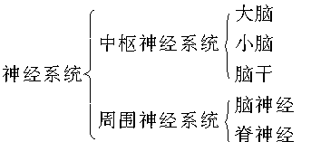
师：神经系统之所以能起到调节作用与组成神经系统的结构和功能单位——神经细胞密不可分。神经细胞又叫神经元。现在我们一起观察神经元的模式图。
生：看图。
师：神经元从结构上看与其他细胞有共同点，也有自身的特点。那么共同点是……
生：都有细胞膜、细胞质、细胞核。
师：特点呢？
生：神经元有很多突起，有的长、有的短。
师：对，长的突起外表大都套有一层鞘，组成神经纤维，神经纤维集结成束，外面再包膜，就构成一条神经。神经纤维的末端有许多细小的分支，叫神经末梢。各个神经元的突起末端与多个神经元的突起相连接，形成了复杂的网络，这个网络就是人体内的信息传递和处理系统。
［巩固练习］
1.神经系统的结构和功能的基本单位是( )
A.脑 B.脊髓 C.神经 D.神经元
答案：D
2.人的神经系统由__________组成( )
A.神经细胞和神经纤维
B.神经细胞的细胞体和突起
C.脑、脊髓和它们所发出的神经
D.脑和脊髓
答案：C
3.__________是脑与躯体、内脏之间的联系通道( )
A.脊髓 B.脑干 C.脑神经 D.脊神经
答案：A
4.下图是神经元的模式图，请根据图回答下列问题。
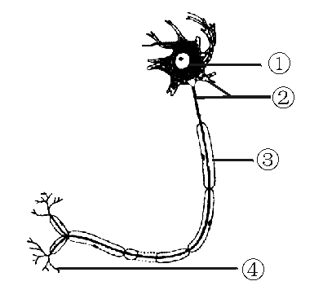
(1)注出图中各部分结构名称。
(2)神经元的基本结构包括__________和__________两部分。
(3)神经元是神经系统__________和__________的基本单位。
答案：(1)①细胞体 ②突起 ③髓鞘 ④神经末梢 (2)细胞体 突起 (3)结构 功能
5.神经系统可以分成两大部分，__________和__________是神经系统的中枢部分，组成__________系统。低级的神经中枢分布在__________，高级的神经中枢分布在__________。__________和__________是周围神经系统组成的__________系统。
答案：脑 脊髓 中枢神经 脊髓 脑 脑神经 脊神经 神经
●板书设计
第二节 神经系统的组成
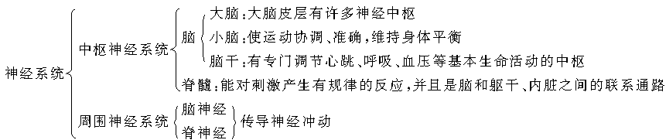
二、神经系统结构和功能的基本单位——神经元
